## Руководство пользователя ИС

После авторизации в ИС (рисунок 4.1), интерфейс для руководителя отдела будет иметь следующий вид (рисунок 4.2):

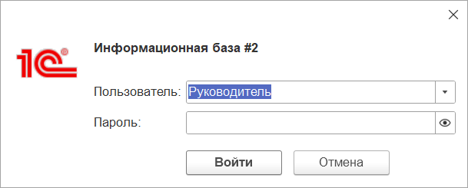

Рисунок 4.1 – Авторизация для руководителя

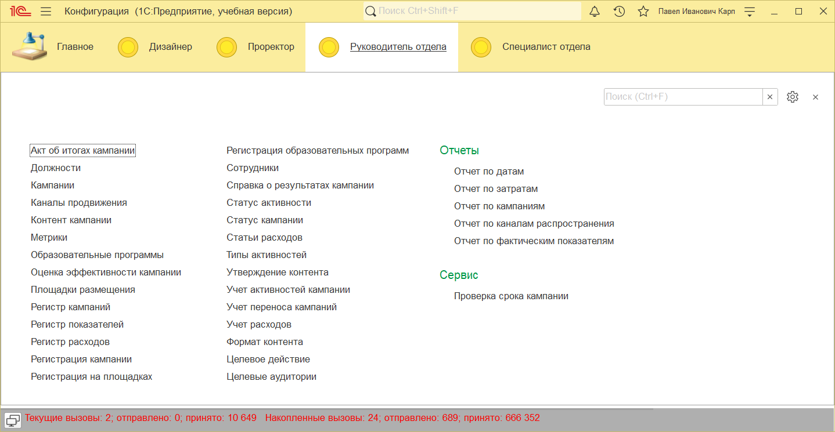

Рисунок 4.2 – Интерфейс ИС для руководителя отдела

Далее для ввода исходных условно-постоянных данных нужно заполнить справочники. На рисунке 4.3 показана форма для заполнения справочника Кампании:

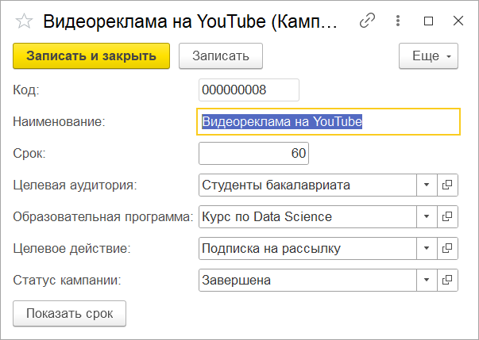

Рисунок 4.3 – Форма справочника Кампании

В результате получим такие данные (рисунок 4.4):

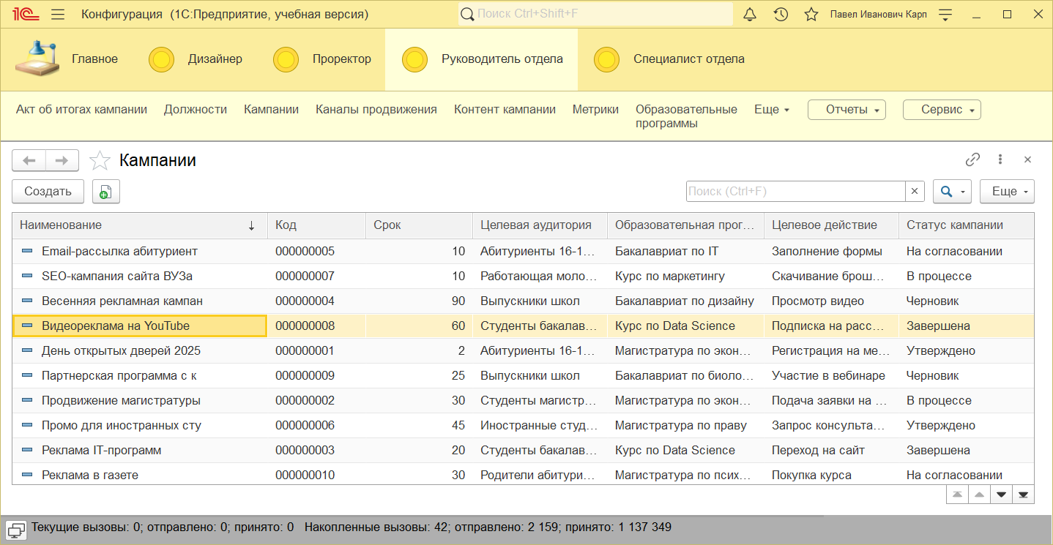

Рисунок 4.4 – Справочник кампании

Аналогично созданы справочники. Для создания документов также используются соответствующие формы. На рисунке 4.5 показана форма для ввода данных в документ Учет активности кампаний:

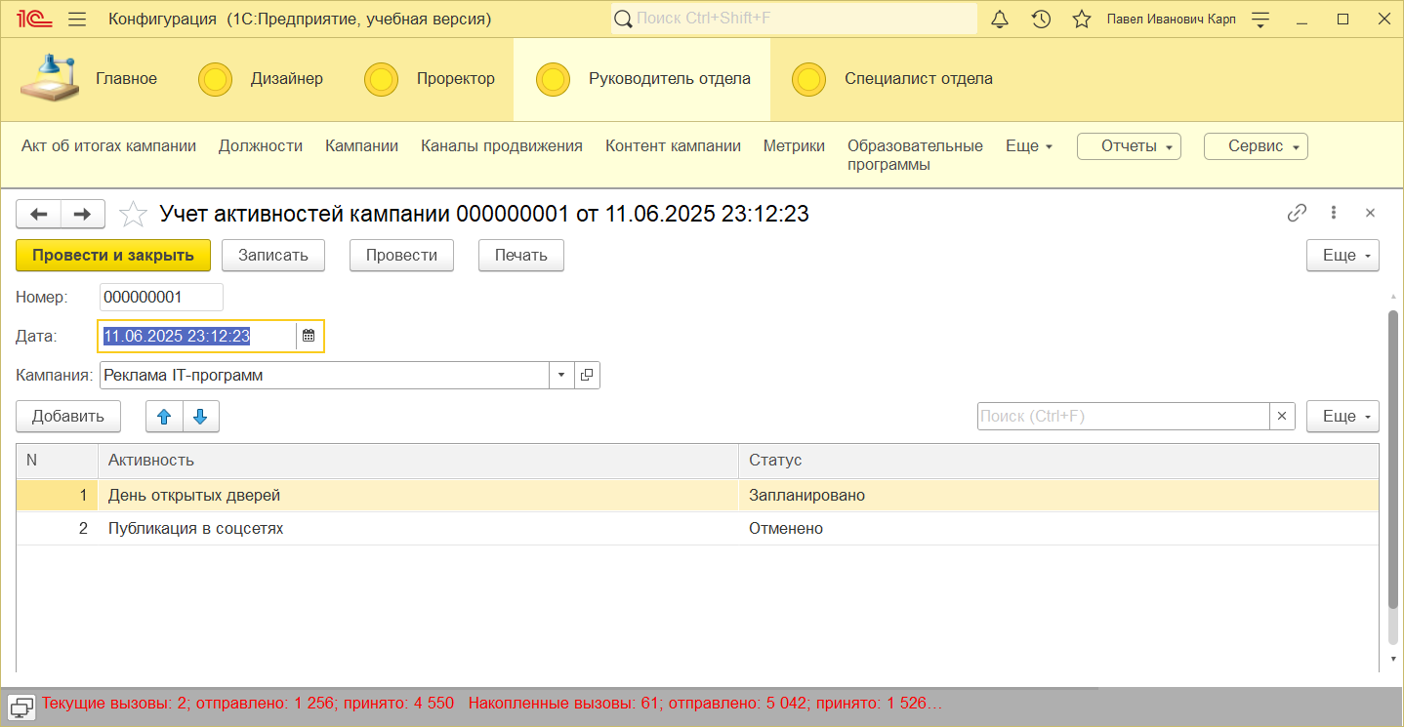

Рисунок 4.5 – Форма документа Учет активностей кампании

Результат ввода данных в документ показан на рисунке 4.6:

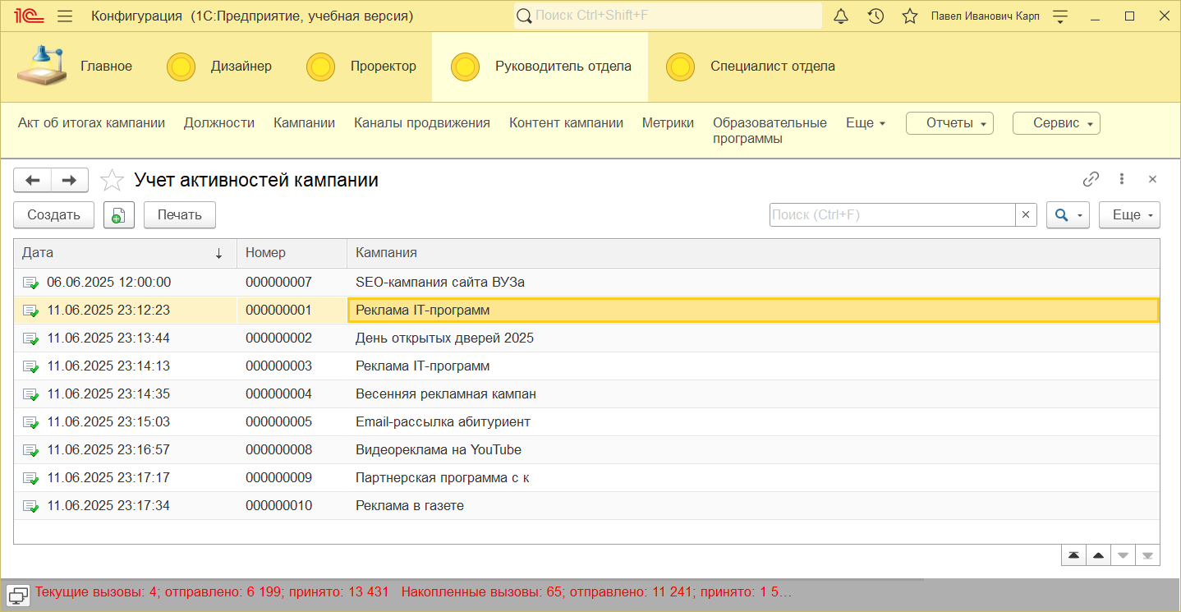

Рисунок 4.6 – Документ учет активностей кампании

Для формирования отчетности по указанному документу нужно нажать кнопку Печать. Получим (рисунок 4.7):

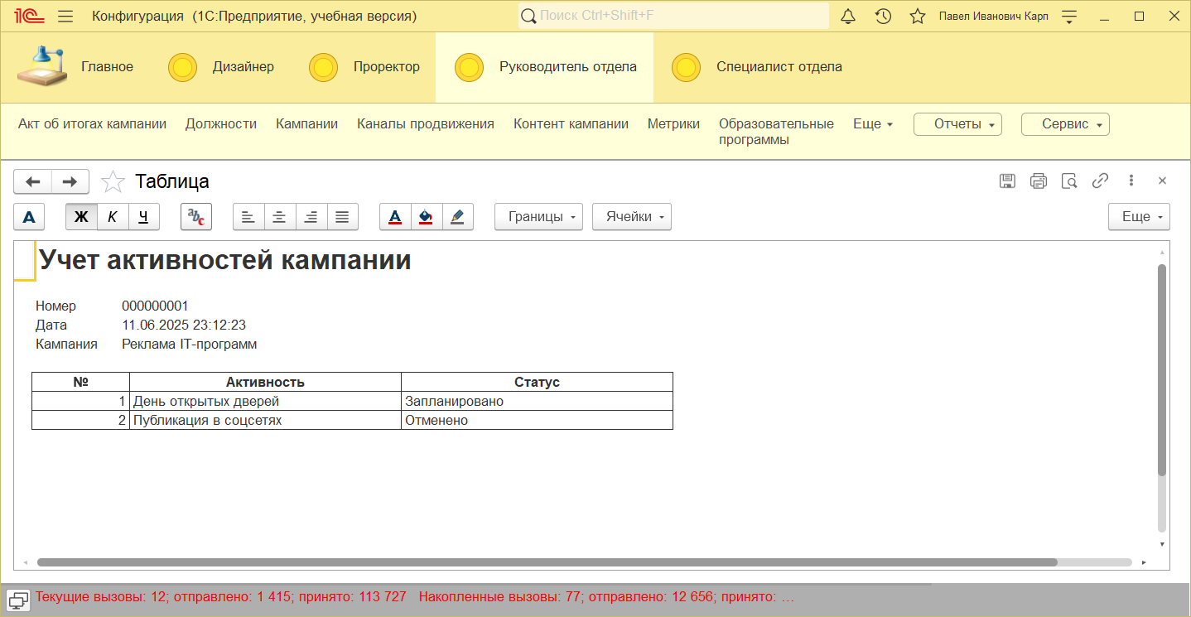

Рисунок 4.7 – Печатная форма документа

Для анализа маркетинговых кампаний созданы отчеты, которые также основаны на применении запросов. Примеры отчетов показаны ниже (рисунок 4.8):

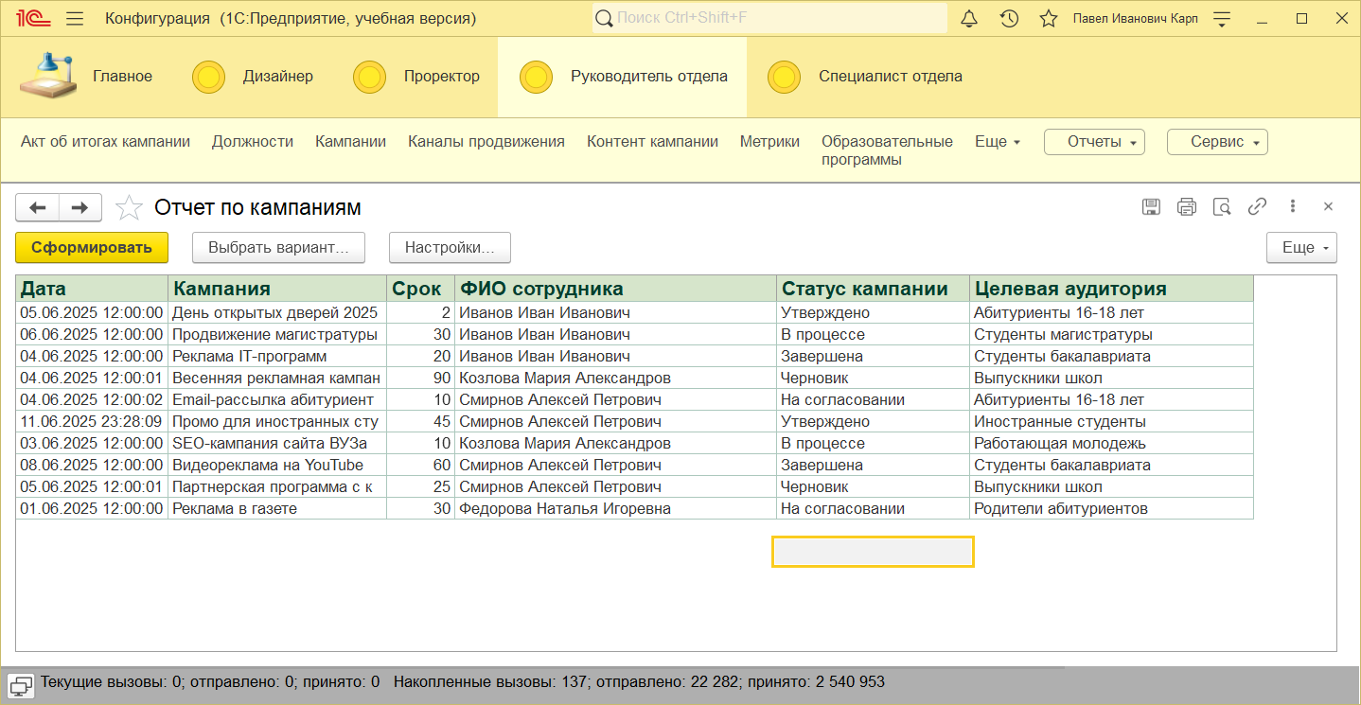

Рисунок 4.8 – Пример отчета по кампаниям

Стоит отметить, что для лучшего анализа маркетинговых кампаний используются диаграммы (рисунок 4.9):

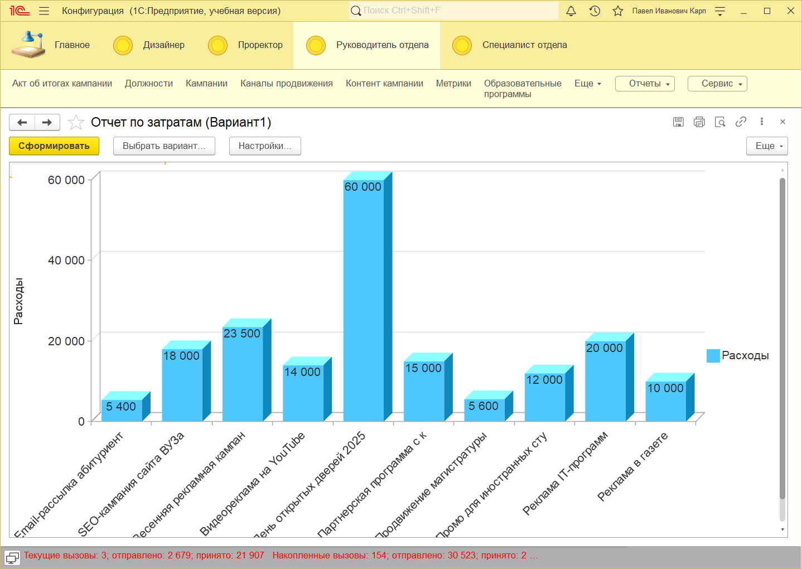

Рисунок 4.9 – Диаграмма по затратам

Для накопления информации и последующего ее применения в отчетах используются регистры накопления. Пример накопленных данных по показателям показаны на рисунке 4.10:

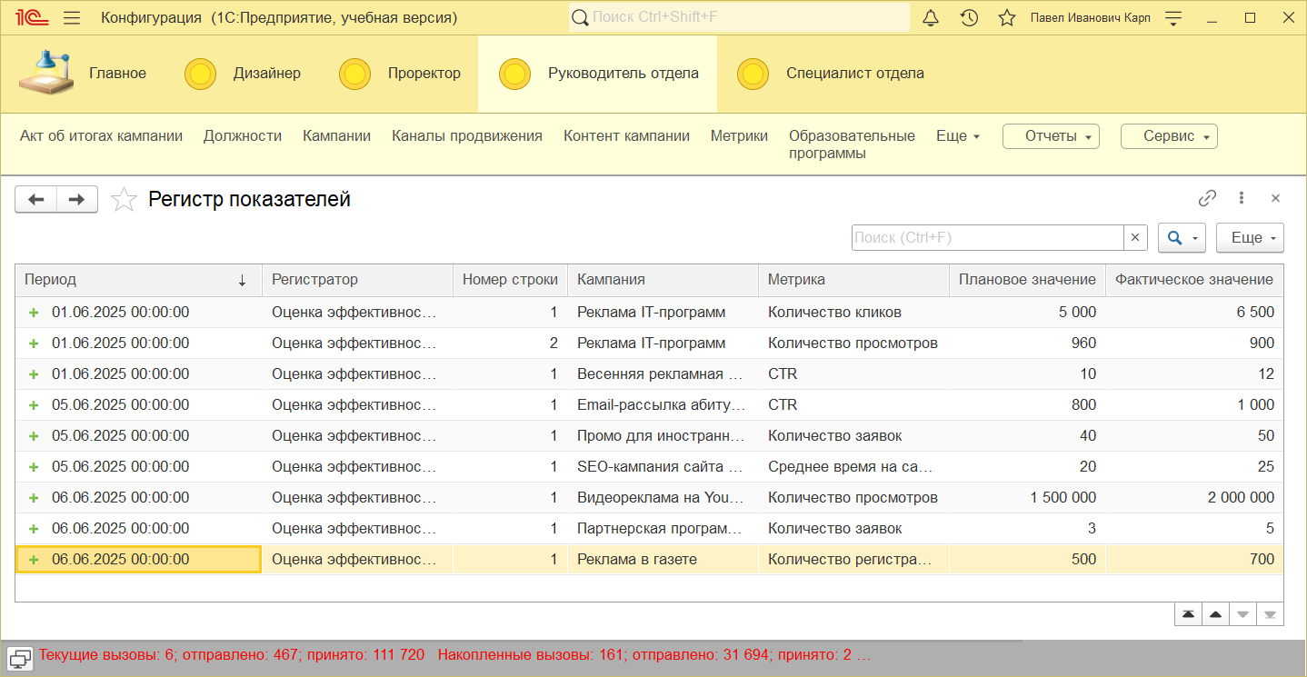

Рисунок 4.10 – Регистр показателей

На основании указанного регистра разработан запрос для формирования отчета по фактическим показателям (рисунок 4.11):

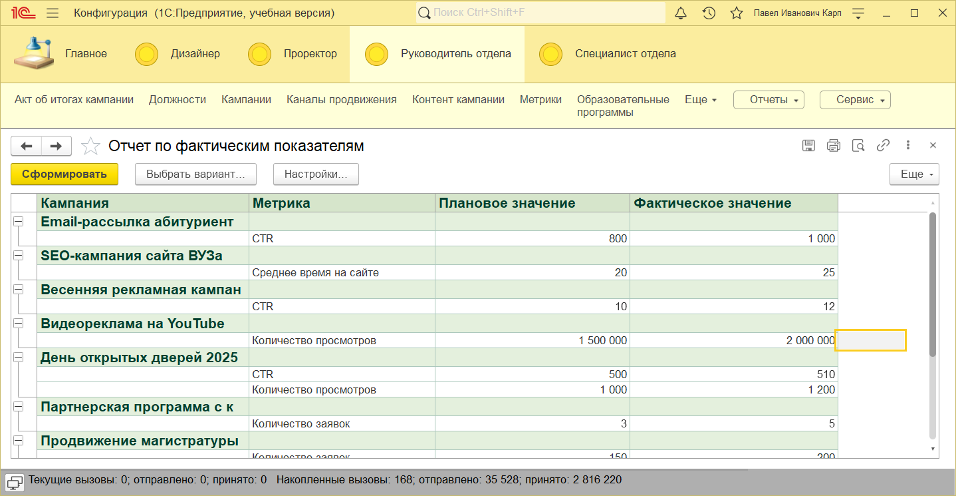

Рисунок 4.11 – Отчет по фактическим показателям

Для разграничения доступа используются 4 роли:

– проректор – имеет доступ к всем данным ИС;

– руководитель – имеет доступ к всем данным, кроме данных подсистемы Проректор;

– специалист – имеет доступ к данным для ввода и просмотра информации в справочники и документы;

– дизайнер – имеет доступ только к объектам, которые используются для дизайнерской работы.

Стоит отметить, что все роли имеют доступ по подсистемам. К примеру, специалист имеет доступ к своей подсистеме и подсистеме дизайнера, а дизайнер – только к своей подсистеме.

Стоит отметить, что для автоматизации некоторых действий созданы обработка и общий модуль. К примеру, обработка используется для вывода срока длительности маркетинговой кампании (рисунок 4.12):

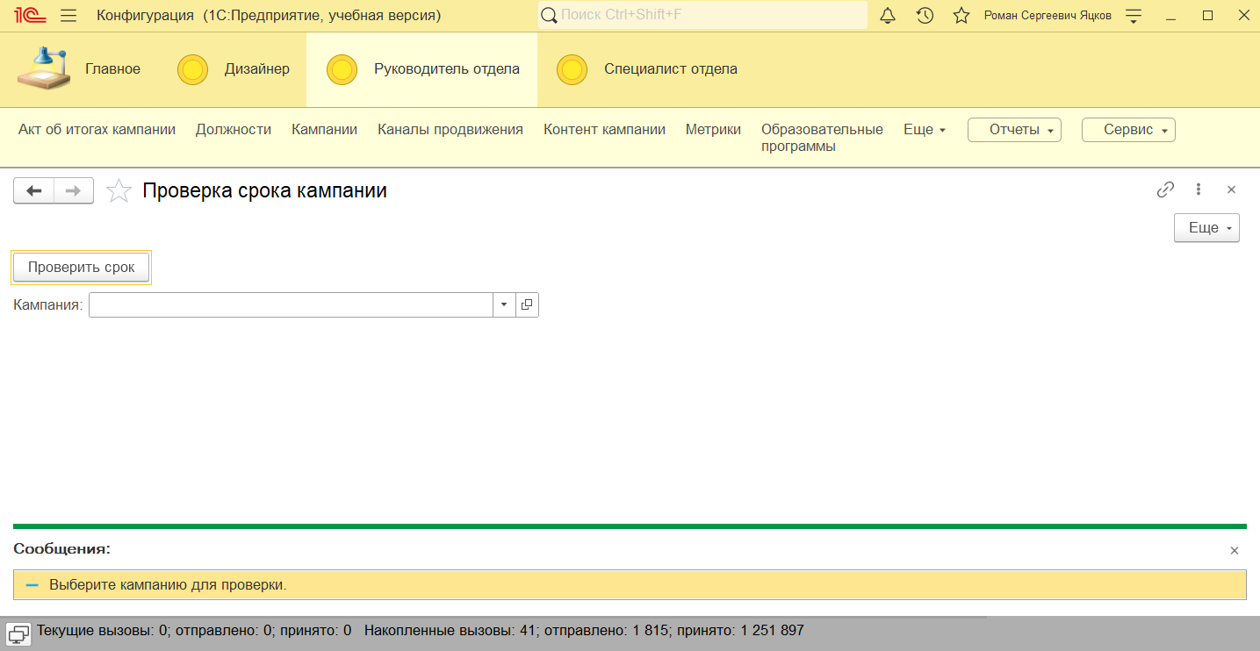

Рисунок 4.12 – Пример выполнения обработки

Для автоматизации выполнения процесса анализа маркетинговых кампаний используется бизнес-процесс, который состоит из трех этапов:

– подготовка рекламной кампании (выполняется специалистом);

– согласование рекламной кампании (выполняется руководителем отдела);

– утверждение рекламной кампании (выполняется проректором).